编号：0132-2019-2021
不符合项报告
企业名称： | 大庆市通联机械设备制造有限公司 | 不符合报告编号： | 01
受审核部门: 综合服务部 陪同人员:贾秀双
不符合事实描述：
抽企业新增测量设备检定校准服务供方《大庆油田新世纪仪器仪表检测有限公司》未对该供方进行评价不符合GB/T190222-2003条款6.4 外部供方
不符合认证审核准则条款号：GB/T190222-2003条款6.4 外部供方
不符合程度：主要不符合____；次要不符合__√___；
审核员(签名)_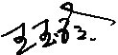__________ 陪同人员(签名)_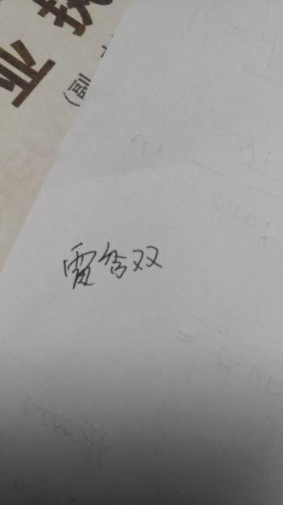________
企业部门代表（签名）__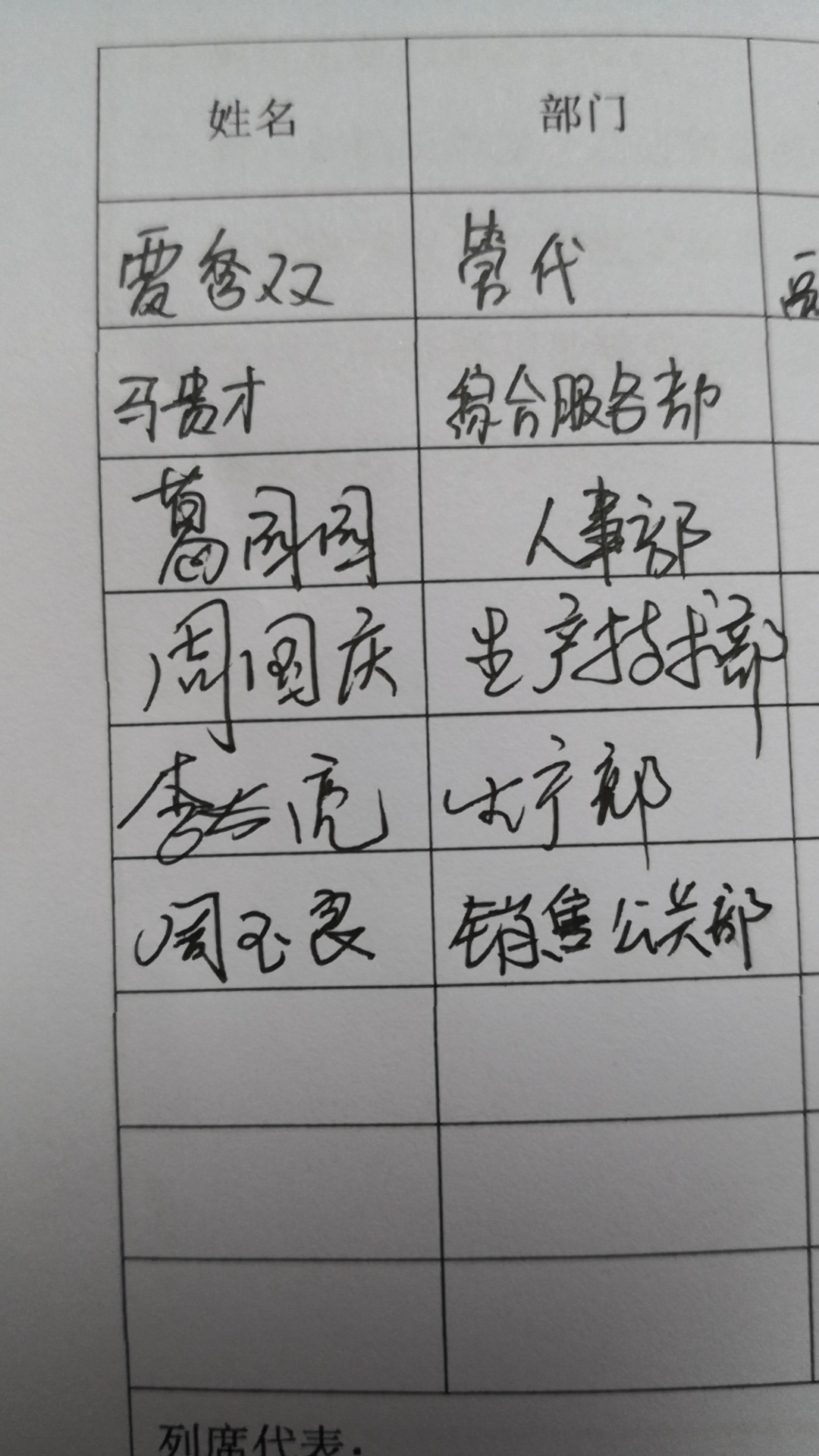_______
日期:2021.8.23
纠正措施: 1.对新增测量设备服务供方进行评价，确认其满足要求，
2.对其它类似问题进行检查，杜绝类似问题的发生。

企业部门代表签名: 审核员签名:
纠正措施完成情况: 纠正措施已完成整改，符合要求，同意关闭。

审核组代表签名: 日期:2021.8.23
可另附页

